**Interactivo F13: Webquest**

**\***Nombre del guión a que corresponde el ejercicioCN_07_13_CO

**DATOS DEL RECURSO**

**\***Título del recurso(**65** caracteres máx.)¿Por qué se necesita desarrollar nuevos antibióticos?

**\***Descripción del recurso Interactivo que explica la necesidad de desarrollar nuevos antibióticos debido a la resistencia que adquieren las poblaciones microbianas por el mal uso de los antibióticos existentes.

**\***Palabras clave del recurso (separadas por comas ",") Antibióticos, penicilina, resistencia, selección natural, adaptación.

**\***Tiempo estimado (minutos) 15 minutos

**\***Acción didáctica (indicar sólo una)

|  |  |  |  |  |  |  |  |
| --- | --- | --- | --- | --- | --- | --- | --- |
| Exposición | X | Ejercitación |  | Preguntas con respuesta libre |  | Juegos |  |
| Estudio |  | Proyecto |  | Evaluación |  | Generador de actividades |  |

**\***Competencia (indicar sólo una)

|  |  |  |  |
| --- | --- | --- | --- |
| … en comunicación lingüística |  | … matemática |  |
| … en el conocimiento y la interacción con el mundo físico | X | Tratamiento de la información y competencia digital |  |
| … social y ciudadana |  | … cultural y artística |  |
| … para aprender a aprender |  | Autonomía e iniciativa personal |  |

**\***Tipo de Media (indicar sólo una)

|  |  |  |  |  |  |  |  |
| --- | --- | --- | --- | --- | --- | --- | --- |
| Secuencia de imágenes |  | Video |  | Animación |  | Interactivo | X |
| Actividad |  | Web |  | Mapa conceptual |  | Audio |  |
| Texto |  | Imagen |  | Documento |  |  |  |

**\***Nivel del ejercicio, 1-Fácil, 2-Medio ó 3-Difícil 1-Fácil

**FICHA DEL PROFESOR**

Objetivo

Explicar la necesidad que tiene la ciencia de investigar y desarrollar nuevos antibióticos debido a la **resistencia** que adquieren los microorganismos patógenos a los antibióticos existentes, como parte de un proceso de **adaptación**.

Antes de la presentación

Hágales notar a sus estudiantes cómo la Medicina se sirve de hechos científicos para cumplir con su cometido de velar por la salud de las personas. Recuérdeles que también son hechos científicos aquellas situaciones que ponen en riesgo la salud. Por ejemplo, la existencia de parásitos, la desnutrición o las malformaciones son hechos científicos.

En esta presentación se evidenciará cómo la medicina tiene que lidiar con un hecho científico: la evolución de los microorganismos patógenos por selección natural o artificial. Aunque los alumnos no hayan estudiado todavía los principios de la evolución, explíqueles en términos simples la forma en la que los microorganismos adquieren **resistencia** a un medicamento como parte de un proceso de **adaptación**.

Después de la presentación

Asegúrese de que todos sus estudiantes hayan comprendido cómo los microorganismos desarrollan resistencia a los antibióticos y cuáles son las consecuencias de este hecho. Una vez se cuente con esa comprensión, organice una discusión grupal acerca de los malos hábitos de las personas con relación al consumo de antibióticos y cómo esto genera **resistencia** de los patógenos a los antibióticos. Además considere con sus alumnos cuáles serían las acciones recomendadas para no agudizar este problema.

Luego señale la importancia de continuar con la investigación científica, pues, a pesar de los logros obtenidos, la medicina debe actuar de acuerdo con las condiciones cambiantes y contar siempre con la ciencia para cumplir con este objetivo.

Para profundizar en este tema consulte “Resistencia a los antimicrobianos”, artículo de la Organización Mundial de la Salud (OMS) con datos, cifras y explicaciones al respecto, el cual puede encontrar en el siguiente enlace: http://www.who.int/mediacentre/factsheets/fs194/es/

También consulte el resumen del “Primer informe mundial de la OMS sobre la resistencia a antibióticos” en la siguiente dirección: <http://www.who.int/mediacentre/news/releases/2014/amr-report/es/>

**FICHA DEL ALUMNO**

La Medicina tiene que lidiar con un hecho científico: los microorganismos patógenos adquieren **resistencia** a un medicamento como parte de un proceso de **adaptación**.

Los microorganismos desarrollan resistencia a los antibióticos debido a los malos hábitos de las personas al consumirlos. Esos malos hábitos generan **resistencia** de los microorganismos a los antibióticos, de tal manera que su uso se hace cada vez menos efectivo.

Por ello es importante emprender acciones para no agudizar este problema, además de continuar con la investigación científica, lo que permitirá a la Medicina actuar de acuerdo con los cambios que día a día se dan en los microorganismos patógenos.

**DATOS DEL INTERACTIVO**

**INTERACTIVO**

**\***Número de pestañas del interactivo (**1, 2, 4, 6 u 8**)PARA CADA PESTAÑA DE ESTE INCISO COPIA EL SIGUIENTEBLOQUE*PESTAÑA #...*4

**\***Título (**65** caracteres máx.)La resistencia a los antibióticos

**\***Instrucción (**68** caracteres máx.)

**PESTAÑA** 1

**\***Título de pestaña (**20** caracteres máximo) Definición

Si se pretende usar la pestaña 1 como portada del interactivo éste debe ser de tipo “Solo texto” que llevará solamente una foto PNG y su pie de foto correspondiente (ver ejemplo al final del documento).

**\***Tipo de pestaña elija una opción:

|  |  |  |  |  |  |
| --- | --- | --- | --- | --- | --- |
| Texto con una imagen a la derecha |  | Texto con una imagen a la izquierda | X | **Solo texto** |  |
| Texto con dos imágenes a la derecha |  | Texto con dos imágenes a la izquierda |  |  |  |

Imagen 1 (borrar si no se ocupa):

**\***Nombre de archivo Shutterstock o descripción de ilustración a crear233895568

Nombre de archivo codificado (ejemplo, CI_S3_G1_REC10_F1.**JPG**) CN_07_13_CO_REC140_F1.JPG

OPCIONAL Pie de imagen 1 (**130** caracteres máx., se puede usar cursivas)Las bacterias *Mycobacterium tuberculosis*, causantes de la tuberculosis, han desarrollado resistencia a los antibióticos.

**\***Texto

¿Qué es la resistencia a los antibióticos y por qué es un problema?

La resistencia a los antibióticos es la capacidad que tiene un microorganismo de resistir a los efectos de un antibiótico; es decir, la capacidad que tiene de sobrevivir y reproducirse incluso en presencia del medicamento.

Aunque un microbio puede haber tenido desde el comienzo esa capacidad, el verdadero interés y preocupación está en aquellos organismos que originalmente no eran resistentes y con el tiempo adquirieron esa característica. Normalmente cuando se habla de resistencia a los antibióticos se está hablando de esos casos de resistencia adquirida.

Este fenómeno es un problema, porque hace que las enfermedades que antes tenían un tratamiento efectivo dejen de responder a los medicamentos. Así, una enfermedad cuya cura ya se había descubierto puede volverse incurable o simplemente hacerse más difícil de tratar, lo que exige mayores dosis de medicamentos o tratamientos durante más tiempo.

**PESTAÑA** 2

**\***Título de pestaña (**20** caracteres máximo) Mecanismo

Si se pretende usar la pestaña 1 como portada del interactivo éste debe ser de tipo “Solo texto” que llevará solamente una foto PNG y su pie de foto correspondiente (ver ejemplo al final del documento).

**\***Tipo de pestaña elija una opción:

|  |  |  |  |  |  |
| --- | --- | --- | --- | --- | --- |
| Texto con una imagen a la derecha |  | Texto con una imagen a la izquierda | X | **Solo texto** |  |
| Texto con dos imágenes a la derecha |  | Texto con dos imágenes a la izquierda |  |  |  |

Imagen 1 (borrar si no se ocupa):

**\***Nombre de archivo Shutterstock o descripción de ilustración a crear

Hacer una ilustración según el siguiente modelo:

Cada círculo representa un momento diferente. Es importante que en el segundo círculo no dé la impresión de que el antibiótico se le aplica a un sólo microorganismo,; sino que se le aplica al medio en el que están todos los microorganismos, los azules y los rojos. (Por favor ignorar la sombra de la parte inferior izquierda de la fotografía.)

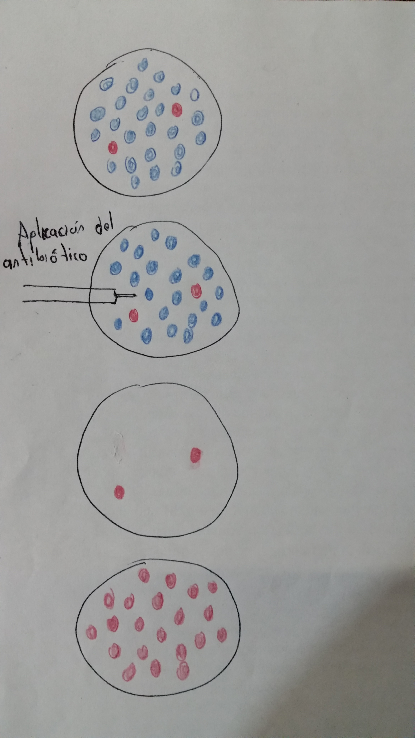

Nombre de archivo codificado (ejemplo, CI_S3_G1_REC10_F1.**JPG**) CN_07_13_CO_REC140_F2.JPG

OPCIONAL Pie de imagen 1 (**130** caracteres máx., se puede usar cursivas) Los microorganismos azules son susceptibles al antibiótico, mientras que los rojos son resistentes.

**\***Texto

¿Cómo se desarrolla resistencia a los antibióticos?

Es normal que entre una población de microorganismos sensibles a un antibiótico, es decir, que pueden morir por el efecto del antibiótico, con el tiempo surja alguno con resistencia natural al medicamento. Mientras sean pocos, no habría un cambio apreciable en la población, que en su mayoría seguirá siendo susceptible al antibiótico.

Sin embargo, cuando la población es sometida a la acción del antibiótico, todos los microorganismos que no tienen resistencia morirán y quedarán solo los que pueden resistir al medicamento. Estos podrán multiplicarse y proliferar, hasta formar una nueva población. Esta nueva población de microorganismos descendientes de aquellos con resistencia al antibiótico habrá heredado esa característica. De esta forma se tendrá ahora una nueva población de microorganismos, todos resistentes al antibiótico.

**PESTAÑA** 3

**\***Título de pestaña (**20** caracteres máximo)Agravantes

Si se pretende usar la pestaña 1 como portada del interactivo éste debe ser de tipo “Solo texto” que llevará solamente una foto PNG y su pie de foto correspondiente (ver ejemplo al final del documento).

**\***Tipo de pestaña elija una opción:

|  |  |  |  |  |  |
| --- | --- | --- | --- | --- | --- |
| Texto con una imagen a la derecha |  | Texto con una imagen a la izquierda | X | **Solo texto** |  |
| Texto con dos imágenes a la derecha |  | Texto con dos imágenes a la izquierda |  |  |  |

Imagen 1 (borrar si no se ocupa):

**\***Nombre de archivo Shutterstock o descripción de ilustración a crear157998920

Nombre de archivo codificado (ejemplo, CI_S3_G1_REC10_F1.**JPG**) CN_07_13_CO_REC140_F3.JPG

OPCIONAL Pie de imagen 1 (**130** caracteres máx., se puede usar cursivas) La gripa no se cura ni se alivia con antibióticos. Su uso solo se justifica si hay otras infecciones de origen no viral.

**\***Texto

¿Qué hábitos personales aceleran la aparición de microorganismos resistentes?

El desarrollo de la resistencia a los antibióticos es un fenómeno natural. Sin embargo, el uso irresponsable de los antibióticos acelera este proceso.

Cada vez que se usa un antibiótico hay posibilidades de favorecer la proliferación de organismos resistentes, pero, si la salud o la vida de una persona están en juego, vale la pena correr ese riesgo. El problema está en tomar antibióticos sin necesidad, pues así se beneficia a los organismos resistentes, al eliminarles la competencia, sin que haya ganancia alguna para la persona que consume ese antibiótico.

No es extraño, por ejemplo, que cuando la gente tiene una enfermedad de origen viral, como la gripe, tome antibióticos, suponiendo que estos le ayudarán a curarse más rápido. Pero los antibióticos no tienen ningún efecto sobre los virus, así que estas personas no se alivian de su enfermedad al tomarlos, pero sí posibilitan que los microorganismos que tengan resistencia a ese medicamento puedan prosperar.

**PESTAÑA** 4

**\***Título de pestaña (**20** caracteres máximo) Respuesta

Si se pretende usar la pestaña 1 como portada del interactivo éste debe ser de tipo “Solo texto” que llevará solamente una foto PNG y su pie de foto correspondiente (ver ejemplo al final del documento).

**\***Tipo de pestaña elija una opción:

|  |  |  |  |  |  |
| --- | --- | --- | --- | --- | --- |
| Texto con una imagen a la derecha |  | Texto con una imagen a la izquierda | X | **Solo texto** |  |
| Texto con dos imágenes a la derecha |  | Texto con dos imágenes a la izquierda |  |  |  |

Imagen 1 (borrar si no se ocupa):

**\***Nombre de archivo Shutterstock o descripción de ilustración a crear125266409

Nombre de archivo codificado (ejemplo, CI_S3_G1_REC10_F1.**JPG**) CN_07_13_CO_REC140_F4.JPG

OPCIONAL Pie de imagen 1 (**130** caracteres máx., se puede usar cursivas) La búsqueda de nuevos antibióticos es una necesidad de la Medicina actual.

**\***Texto ¿Cómo se puede enfrentar la resistencia a los antibióticos?

Es importante que la población en general aprenda a usar los antibióticos de manera responsable. Esto significa usarlos solo cuando es necesario. Además, si se tienen que usar, es fundamental emplear el antibiótico correcto para la enfermedad particular que se tenga. Para ello, lo mejor es seguir las indicaciones del médico y no automedicarse.

Además de estas medidas, continuamente se llevan a cabo investigaciones para descubrir o crear nuevos antibióticos, ya que siempre aparecerán organismos resistentes. En la lucha contra las enfermedades el trabajo de los científicos nunca se detiene.